🎯Tạo Test Case trên Azure DevOps và map automation scenario Playwright

Azure Test Case (Manual Work Item)
↓
Link với Automation Playwright
↓
Azure Pipeline chạy
↓
Azure tạo Test Run + Automation Result
↓
Xem PASS / FAIL theo từng Test

PHẦN 1 — Tạo Test Case trên Azure DevOps (Manual Work Item)
Project: https://dev.azure.com/phuongnguyenq/Playwright-Automation

BƯỚC 1 — Tạo Test Case
Project → + → New Work Item → chọn Test Case

BƯỚC 2 — Tạo Test Case cho từng scenario
Tạo 3 Test Case:
TC01.1 - Search book with keyword Design
TC01.2 - Search book with keyword design
TC02 - Delete book from profile

BƯỚC 3 — Add Steps
Click Steps → Add step

PHẦN 2 — Link Automation với Test Case
Vào từng Test Case → tab Associated Automation → click Browse
Popup: Associate test from pipeline run
Link Automation với Test Case
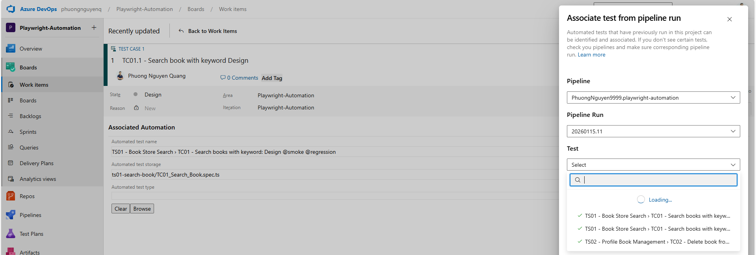

PHẦN 3 — Chuẩn hóa naming trong Playwright
File: TC01_Search_Book.spec.ts
test(`TC01 - Search books with keyword: ${keyword} @smoke @regression`, async ({ page }) => {
File: TC02_Delete_Book.spec.ts
test('TC02 - Delete book from profile successfully @smoke @regression', async ({ page }) => {
👉 Azure sẽ match test name theo string name.

PHẦN 4 — Pipeline publish automation result

playwright.config.ts
/* Reporter to use. See https://playwright.dev/docs/test-reporters */
reporter: [
['html'],
['junit', { outputFile: 'test-results/junit-report.xml' }]
]

azure-pipelines.yml
# ✅ Publish Playwright JUnit result to Azure Test tab
- task: PublishTestResults@2
condition: always()
inputs:
testResultsFormat: 'JUnit'
testResultsFiles: '**/junit-report.xml'
searchFolder: '$(System.DefaultWorkingDirectory)'
testRunTitle: 'Playwright Automation Test Run'
displayName: 'Publish Playwright Test Results'

PHẦN 5 — Khi pipeline chạy
Pipeline sẽ:
✔ Run Playwright
✔ Generate HTML report
✔ Generate JUnit report
✔ Azure tạo Test Run
✔ Azure map automation với Test Case
✔ Azure hiển thị PASS / FAIL theo từng test

Kết quả thực tế trong Azure

Cách 1 — Xem trong Pipeline run
Vào:
👉 Azure DevOps
👉 Pipelines
👉 Chọn pipeline run mới nhất
👉 Mở tab Tests
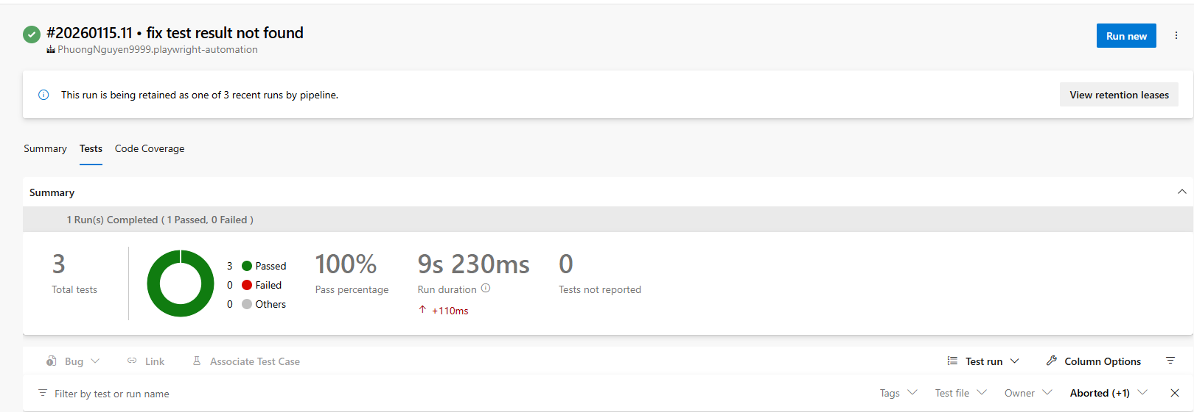

Cách 2 — Xem trong Test Runs
Vào:
👉 Azure DevOps
👉 Test Plans
👉 Runs
